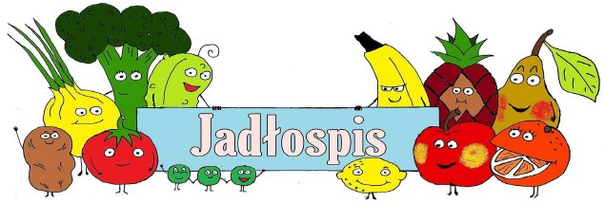
JADŁOSPIS OD DNIA 16.01.2023 DO 20.01.2023
Dzień tygodnia | obiad
16.01.2023  poniedziałek | Zupa ogórkowa, chleb, banan
17.01.2023  wtorek | Udko pieczone w sosie,  ziemniaki, marchew z bułka tartą , napój
18.01.2023  środa | Kurczak w curry z ryżem, napój
19.01.2023  czwartek | Leczo z kiełbasą, ziemniaki, napój
20.01.2023  piątek | Kotlet jarski, ziemniaki, surówka z ogórka konserwowego, cebuli j jabłka, napój

Zastrzega się możliwość zmian w jadłospisie.
W nawiasach podano gramaturę potraw, mililitry, lub sztuki.
Produkty i potrawy podane w jadłospisie mogą zawierać alergeny.

SKŁADNIKI ALERGENNE: zboża zawierające gluten (tj. pszenica, żyto, jęczmień, owies, pszenica orkisz), jaja i produkty pochodne, ryby i produkty pochodne, soja i produkty pochodne, mleko
i produkty pochodne (w tym laktoza), orzechy, sezam i pochodne seler i produkty pochodne, gorczyca i produkty pochodne.
PRODUKTY ORAZ POTRAWY ZAWIERAJĄCE SUBSTANCJE ALERGENNE SĄ PODKREŚLONE

